南投縣南投市嘉和國民小學扯鈴隊2007赴美公演暨教育參訪活動照片

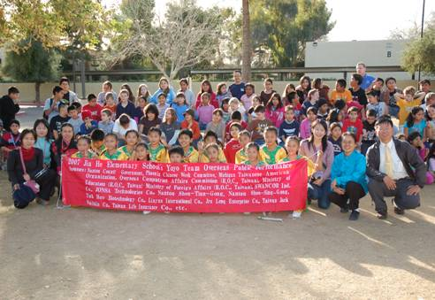 | 說明：二月六日扺Neighborhood Center，一所當地的課後照顧中心。中心小朋友們對扯鈴表演驚呼不已，表演後並讓他們體驗扯鈴之樂趣。

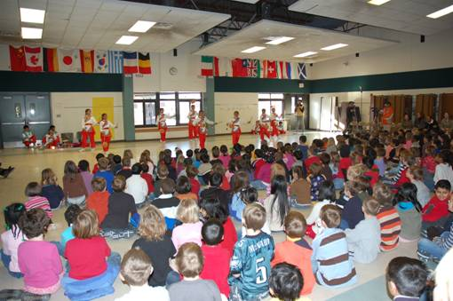 | 說明：二月七日在Ann Arbor的Lawton公立小學表演，  該校教室中掛滿了各族裔母國的國旗，對於扯鈴  隊的來訪欣喜雀躍，並表示歡迎及感謝之意。

南投縣南投市嘉和國民小學扯鈴隊2007赴美公演暨教育參訪活動照片

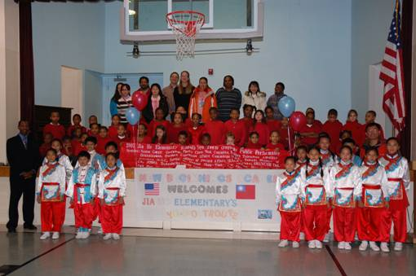 | 說明：二月八日在New Beginning Academy School  表演，此為安娜堡市一所以黑人為主的學  校。該校特別製作了包含二國國旗的大型看  板歡迎本校扯鈴隊。

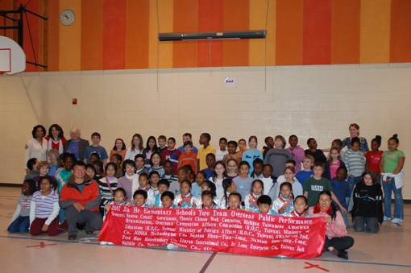 | 說明：二月八日在安娜堡當地一所大型的公立小學（Estabrook Elementary School）進行表演，該校欣賞表演的學生眾多，熱情的掌聲與讚嘆，讓小朋友們表演起來格外帶勁。

南投縣南投市嘉和國民小學扯鈴隊2007赴美公演暨教育參訪活動照片

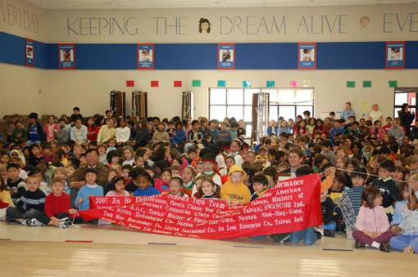 | 說明：二月九日在安娜堡金恩小學表演，該校有不少華裔學生，除受到熱烈歡迎外，許多學生亦以中文主動打招呼，並與本校扯鈴隊合影。

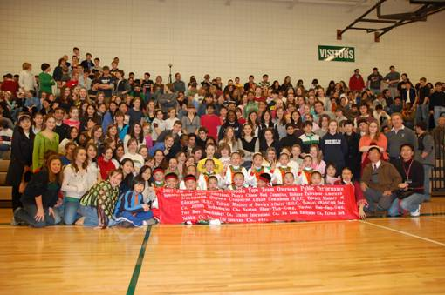 | 說明：Greenhills是安娜堡當地最著名的私立中學之一，二月九日在該校的表演，現場不斷掀起高潮和驚呼，表演結束學生更全體起立鼓掌，並拿出錢幣、T恤要求簽名，場面之熱烈是密西根之最。

南投縣南投市嘉和國民小學扯鈴隊2007赴美公演暨教育參訪活動照片

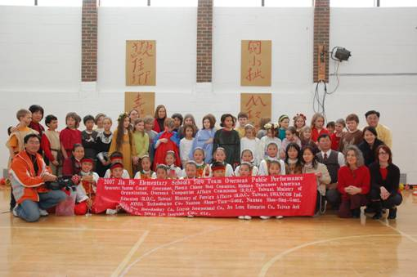 | 說明：二月九日在安娜堡Rudolf Steiner School表演，該校以醒獅歡迎我們到來，並與該校學生共進午餐。餐後欣賞話劇及直笛演出，並和學生進行互動，其用心程度讓人倍覺溫馨。

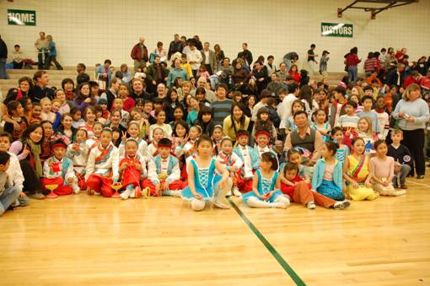 | 說明：二月十日在Greenhills School參加泛亞新年文化慶祝活動，本校之扯鈴是安排在最後之壓軸，精采的演出，更使觀眾耳目一新，嘆為觀止！現場民眾並與本校扯鈴隊一同合影留念。

南投縣南投市嘉和國民小學扯鈴隊2007赴美公演暨教育參訪活動照片

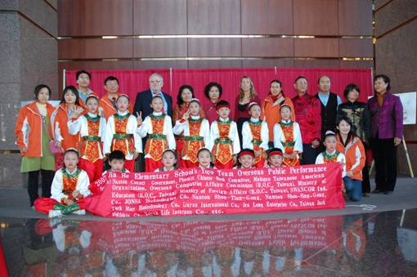 | 說明：二月十二日中華文化週的開幕，扯鈴隊精彩的演出，獲得熱烈的掌聲，更成了當地電視台及記者鏡頭下的焦點。表演後並與中華文化週主席與幹部等人合影。

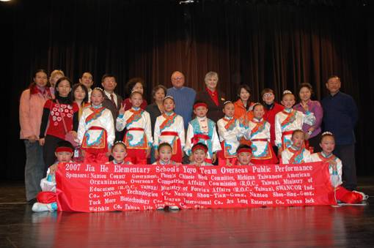 | 說明：二月十三日在Bioscience High School表演，獲得學生們的鼓掌歡呼。表演後除與該區主管、校長及學生代表合影外，並接受該校的午餐款待及參觀校園。

南投縣南投市嘉和國民小學扯鈴隊2007赴美公演暨教育參訪活動照片

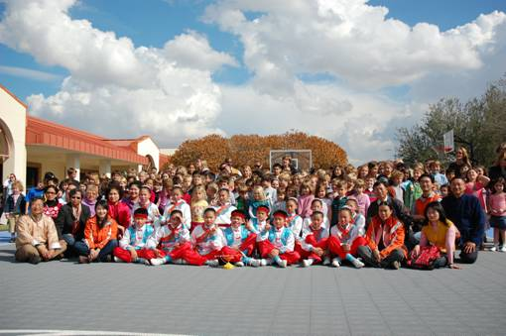 | 說明：二月十三日另一場演出是在Tesseract School，該校風景秀麗，小朋友熱情的演出，與藍天白雲形成一幅美麗的動態畫面，表演結束並與該校師生合影留念。

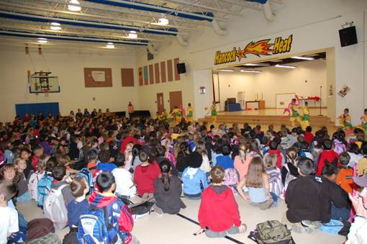 | 說明：二月十五日一早至Chandler市的T-dale Hancock小學表演，會後除表示感謝，並贈送印有該校標誌Hancock Heat 的T恤。

南投縣南投市嘉和國民小學扯鈴隊2007赴美公演暨教育參訪活動照片

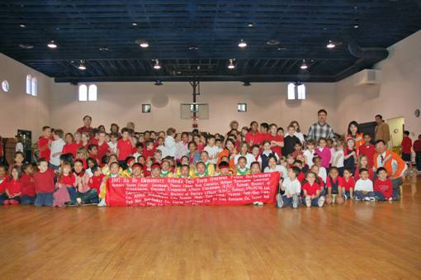 | 說明：Solon JR. Academy Charter School是位於chandler市的一所k-5學校，二月十五日在該校的演出，使該校師生十分喜悅，小朋友們對於扯鈴的神奇技術也十分好奇。

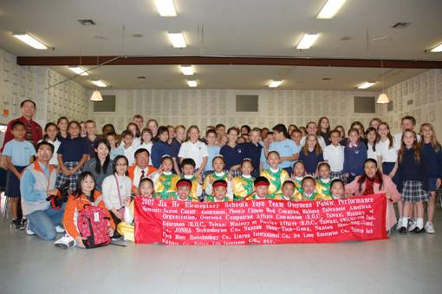 | 說明：二月十五日的最後兩場表演是到St.Mary’s Catholic Church AND School一所天主教教會學校，這是小朋友們首次在充滿教會氣息的地方表演，同時也贏得了該校師生、家長的友誼。

南投縣南投市嘉和國民小學扯鈴隊2007赴美公演暨教育參訪活動照片

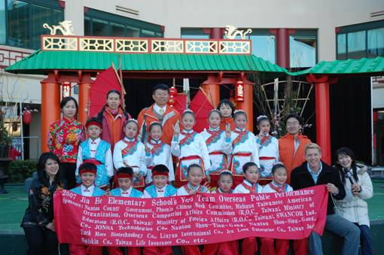 | 說明：二月十六日在中國城接受Phoenix當地有名的福斯第十頻道（Fox channel 5）訪問，製作人及攝影師的幽默逗趣拉近與小朋友的距離。

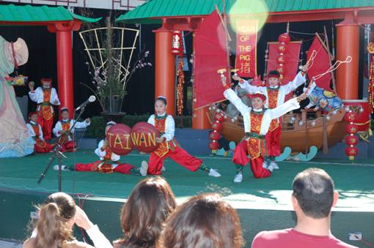 | 說明：二月十七日在中華城文化中心參加中華文化週活動表演，小朋友賣力的演出不但吸引群眾圍觀，扯鈴表演更是場中注目的焦點。

南投縣南投市嘉和國民小學扯鈴隊2007赴美公演暨教育參訪活動照片

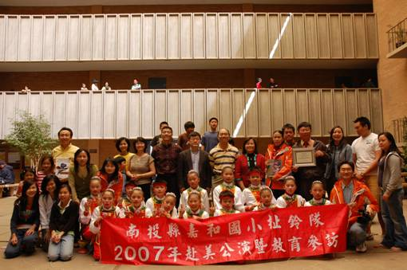 | 說明：二月十七日前往亞省中文學校表演，該校是一所由大陸移民所組成之中文學校，精湛的演出讓該校師生均留下深刻的印象，同時也形成另類的兩岸交流。

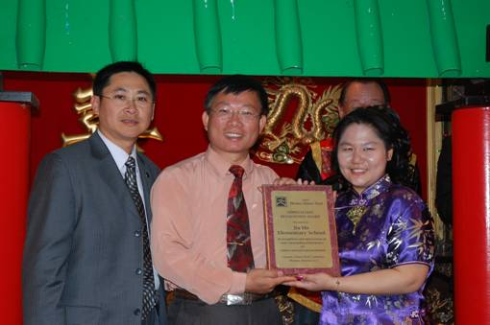 | 說明：二月十七日晚參加中華文化週邱主席及贊助人晚會，並獲贈頒與感謝狀及禮品。宴會中校長並與邱主席及北市陳建銘議員合影留念。

南投縣南投市嘉和國民小學扯鈴隊2007赴美公演暨教育參訪活動照片

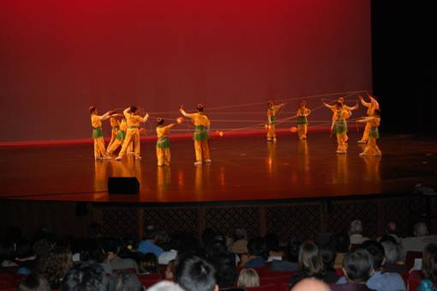 | 說明：二月十八日下午抵Chandler center for the arts表演，該市市長Boyd W. Dunn 特別頒贈感謝狀，表達對本校精湛技藝與參與多元文化節的努力，亦是會上唯一的受贈單位。

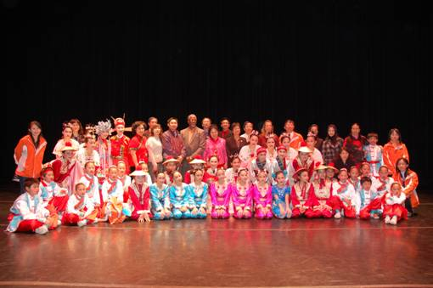 | 說明：二月十八日晚在Phoenix的Orpheum國家劇院進行演出，掌聲與歡呼聲不斷，為訪美行程畫下最完美的句點。隨後並觀賞同樣來自台灣的蘭陽舞蹈團表演，並與之合影留念。

